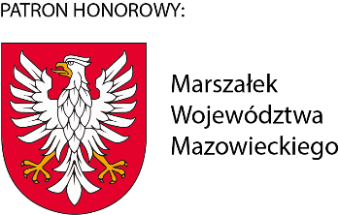

Sejmik  
Województwa Mazowieckiego

16429.U.25

KS-BKS.0012.35.2025.AFWarszawa, 14 kwietnia 2025 roku

# Dotyczy: druku nr 221

SPRAWOZDANIE KOMISJI BUDŻETU I FINANSÓW

o projekcie uchwały zmieniającej uchwałę w sprawie uchwały budżetowej Województwa Mazowieckiego na 2025 rok.

Przewodniczący Sejmiku, na podstawie §10 ust. 1 Regulaminu Obrad Sejmiku Województwa Mazowieckiego, skierował powyższy projekt uchwały do Komisji Budżetu   
i Finansów, celem przeprowadzenia pierwszego czytania i opracowania sprawozdania.

Komisja po rozpatrzeniu tego projektu uchwały wraz z autopoprawką nr 1 Zarządu Województwa Mazowieckiego na posiedzeniu 14 kwietnia 2025 roku, pozytywnie zaopiniowała projekt uchwały zmieniającej uchwałę w sprawie uchwały budżetowej Województwa Mazowieckiego na 2025 rok z druku nr 221 wraz z autopoprawką nr 1 Zarządu Województwa Mazowieckiego.

Z poważaniem

Przewodniczący Komisji

Budżetu i Finansów

*/-/ Krzysztof Strzałkowski*